TUGAS 2-KOMPUTASI STATISTIKA
ASTHAGINA DELIA P
20244920001
1. Data yang Digunakan
Principal Component Analysis (PCA) merupakan metode statistik yang digunakan untuk mereduksi jumlah variabel dengan cara mentransformasikan variabel asli menjadi sejumlah komponen baru yang saling bebas (tidak berkorelasi). Komponen baru tersebut disebut principal components dan diurutkan berdasarkan kemampuan menjelaskan variasi data.
Pada penelitian ini, PCA diterapkan pada dataset mtcars untuk mengidentifikasi struktur utama data kendaraan serta mereduksi dimensi variabel.
Dataset yang digunakan adalah mtcars, dataset bawaan R yang berisi karakteristik performa 32 jenis mobil.
Dataset terdiri dari:
- Jumlah observasi: 32 mobil
- Jumlah variabel: 11 variabel numerik
Variabel:
mpg, cyl, disp, hp, drat, wt, qsec, vs, am, gear, dan carb
2. Langkah Analisis PCA di R
1. Memuat Data
data(mtcars)
head(mtcars)
## mpg cyl disp hp drat wt qsec vs am gear carb
## Mazda RX4 21.0 6 160 110 3.90 2.620 16.46 0 1 4 4
## Mazda RX4 Wag 21.0 6 160 110 3.90 2.875 17.02 0 1 4 4
## Datsun 710 22.8 4 108 93 3.85 2.320 18.61 1 1 4 1
## Hornet 4 Drive 21.4 6 258 110 3.08 3.215 19.44 1 0 3 1
## Hornet Sportabout 18.7 8 360 175 3.15 3.440 17.02 0 0 3 2
## Valiant 18.1 6 225 105 2.76 3.460 20.22 1 0 3 1
2. Melakukan PCA
pca_mtcars <- prcomp(mtcars, scale. = TRUE)
summary(pca_mtcars)
## Importance of components:
## PC1 PC2 PC3 PC4 PC5 PC6 PC7
## Standard deviation 2.5707 1.6280 0.79196 0.51923 0.47271 0.46000 0.3678
## Proportion of Variance 0.6008 0.2409 0.05702 0.02451 0.02031 0.01924 0.0123
## Cumulative Proportion 0.6008 0.8417 0.89873 0.92324 0.94356 0.96279 0.9751
## PC8 PC9 PC10 PC11
## Standard deviation 0.35057 0.2776 0.22811 0.1485
## Proportion of Variance 0.01117 0.0070 0.00473 0.0020
## Cumulative Proportion 0.98626 0.9933 0.99800 1.0000
Parameter scale.=TRUE digunakan untuk melakukan standarisasi karena setiap variabel memiliki satuan berbeda. Dari ringkasan hasil PCA terdapat ouput yang menunjukkan standar deviasi komponen, proporsi variasi, dan variasi kumulatif.
3. Menghitung eigenvalue
pca_mtcars$sdev^2
## [1] 6.60840025 2.65046789 0.62719727 0.26959744 0.22345110 0.21159612
## [7] 0.13526199 0.12290143 0.07704665 0.05203544 0.02204441
Eigenvalue menunjukkan besar variasi yang dijelaskan tiap komponen utama.
Eigenvalue:
- PC1 = 6.61
- PC2 = 2.65
- PC3 < 1
Hanya PC1 dan PC2 memenuhi kriteria Kaiser, sehingga dipilih 2 komponen utama
PC1 + PC2 = 84.17% (>80%)
Menunjukkan representasi data sudah sangat baik.
4. Melihat Loading Variabel
pca_mtcars$rotation
## PC1 PC2 PC3 PC4 PC5 PC6
## mpg -0.3625305 0.01612440 -0.22574419 -0.022540255 -0.10284468 -0.10879743
## cyl 0.3739160 0.04374371 -0.17531118 -0.002591838 -0.05848381 0.16855369
## disp 0.3681852 -0.04932413 -0.06148414 0.256607885 -0.39399530 -0.33616451
## hp 0.3300569 0.24878402 0.14001476 -0.067676157 -0.54004744 0.07143563
## drat -0.2941514 0.27469408 0.16118879 0.854828743 -0.07732727 0.24449705
## wt 0.3461033 -0.14303825 0.34181851 0.245899314 0.07502912 -0.46493964
## qsec -0.2004563 -0.46337482 0.40316904 0.068076532 0.16466591 -0.33048032
## vs -0.3065113 -0.23164699 0.42881517 -0.214848616 -0.59953955 0.19401702
## am -0.2349429 0.42941765 -0.20576657 -0.030462908 -0.08978128 -0.57081745
## gear -0.2069162 0.46234863 0.28977993 -0.264690521 -0.04832960 -0.24356284
## carb 0.2140177 0.41357106 0.52854459 -0.126789179 0.36131875 0.18352168
## PC7 PC8 PC9 PC10 PC11
## mpg 0.367723810 0.754091423 -0.235701617 -0.13928524 -0.124895628
## cyl 0.057277736 0.230824925 -0.054035270 0.84641949 -0.140695441
## disp 0.214303077 -0.001142134 -0.198427848 -0.04937979 0.660606481
## hp -0.001495989 0.222358441 0.575830072 -0.24782351 -0.256492062
## drat 0.021119857 -0.032193501 0.046901228 0.10149369 -0.039530246
## wt -0.020668302 0.008571929 -0.359498251 -0.09439426 -0.567448697
## qsec 0.050010522 0.231840021 0.528377185 0.27067295 0.181361780
## vs -0.265780836 -0.025935128 -0.358582624 0.15903909 0.008414634
## am -0.587305101 0.059746952 0.047403982 0.17778541 0.029823537
## gear 0.605097617 -0.336150240 0.001735039 0.21382515 -0.053507085
## carb -0.174603192 0.395629107 -0.170640677 -0.07225950 0.319594676
head(pca_mtcars$x)
## PC1 PC2 PC3 PC4 PC5
## Mazda RX4 -0.64686274 1.7081142 -0.5917309 0.11370221 0.9455234
## Mazda RX4 Wag -0.61948315 1.5256219 -0.3763013 0.19912121 1.0166807
## Datsun 710 -2.73562427 -0.1441501 -0.2374391 -0.24521545 -0.3987623
## Hornet 4 Drive -0.30686063 -2.3258038 -0.1336213 -0.50380035 -0.5492089
## Hornet Sportabout 1.94339268 -0.7425211 -1.1165366 0.07446196 -0.2075157
## Valiant -0.05525342 -2.7421229 0.1612456 -0.97516743 -0.2116654
## PC6 PC7 PC8 PC9 PC10
## Mazda RX4 -0.01698737 -0.42648652 0.009631217 -0.14642303 0.06670350
## Mazda RX4 Wag -0.24172464 -0.41620046 0.084520213 -0.07452829 0.12692766
## Datsun 710 -0.34876781 -0.60884146 -0.585255765 0.13122859 -0.04573787
## Hornet 4 Drive 0.01929700 -0.04036075 0.049583029 -0.22021812 0.06039981
## Hornet Sportabout 0.14919276 0.38350816 0.160297757 0.02117623 0.05983003
## Valiant -0.24383585 -0.29464160 -0.256612420 0.03222907 0.20165466
## PC11
## Mazda RX4 0.17969357
## Mazda RX4 Wag 0.08864426
## Datsun 710 -0.09463291
## Hornet 4 Drive 0.14761127
## Hornet Sportabout 0.14640690
## Valiant 0.01954506
Loading menunjukkan kontribusi masing-masing variabel terhadap komponen utama.
Komponen Utama PC1
Variable dengan loading besar: cyl, disp, hp, wt (positive) dan mpg (negative), disini PC1 merepresentasikan dimensi ukuran dan kekuatan mesin kendaraan. Mobil dengan mesin besar, berat tinggi, tdan tenaga besar memiliki skor PC1 tinggi namun efisiensi bahan bakar rendah.
Komponen Dominan PC2
Variable yang dominan Adalah am, gear, carb, dan qsec. Pada hasil ini PC2 menggambarkan karakteristik operasionel dan system transmisi kendaraan
5. Visualisasi Scree plot
plot(pca_mtcars, type = "l")
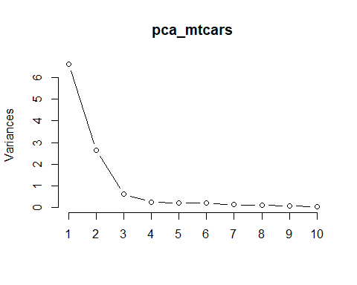
Grafik scree menunjukkan penurunan tajam hingga PC2 kemudian melandai.
Ini menandakan tambahan komponen berikutnya memberi informasi kecil.
6. Visualisasi Biplot
library(factoextra)
## Warning: package 'factoextra' was built under R version 4.4.3
## Loading required package: ggplot2
## Warning: package 'ggplot2' was built under R version 4.4.3
## Welcome! Want to learn more? See two factoextra-related books at https://goo.gl/ve3WBa
fviz_pca_biplot(pca_mtcars,
label = "var",
repel = TRUE)
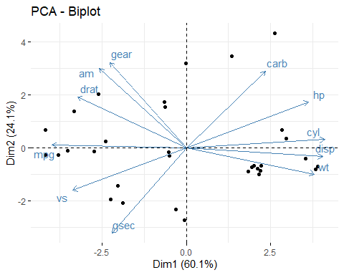
Biplot menunjukkan:
- Panah searah maka variabel berkorelasi positif.
- Panah berlawanan maka korelasi negatif.
- Sudut 90° maka tidak berkorelasi.
Terlihat bahwa:
- hp, disp, wt berada pada arah yang sama sehingga berkorelasi kuat.
- mpg berlawanan arah menunjukkan hubungan negatif dengan ukuran mesin.
Artinya mobil bertenaga besar cenderung lebih boros bahan bakar.
7. Kesimpulan
Berdasarkan analisis PCA pada dataset mtcars, diperoleh bahwa dua komponen utama sudah cukup merepresentasikan struktur data dengan mampu menjelaskan 84.17% variasi total. Komponen utama pertama menggambarkan dimensi kekuatan dan ukuran mesin kendaraan, sedangkan komponen kedua merepresentasikan karakteristik operasional kendaraan.
Metode PCA berhasil mereduksi sebelas variabel awal menjadi dua komponen utama tanpa kehilangan informasi yang signifikan, sehingga mempermudah interpretasi dan visualisasi data multivariat.

